

UNIVERSIDAD PRIVADA DE TACNA

FACULTAD DE INGENIERÍA

Escuela Profesional de Ingeniería de Sistemas

Proyecto MegaSOAT

Curso: Programación III

Docente: Mtro. Alberto Flor Rodriguez

Integrantes:
Mamani Mamani Denisthon Leonel (2022075479)
Vargas Luque, Jhony (2022075754)
Solorzano Zegarra, Antony (2023078696)
Halanocca Rojas, Usher Damiron (2023076795)

Tacna – Perú
2026

CONTROL DE VERSIONES
Versión | Hecha por | Revisada por | Aprobada por | Fecha | Motivo
1.0 | Equipo MegaSOAT | Mtro. Alberto Flor |  | 28/05/2026 | Versión Original

Proyecto MegaSOAT

Documento de Arquitectura de Software

Versión 1.0

CONTROL DE VERSIONES
Versión | Hecha por | Revisada por | Aprobada por | Fecha | Motivo
1.0 | FSEPP / JMLM / UDHR / AFPO |  |  | 21/05/2026 | Versión Original

ÍNDICE GENERAL

I. INTRODUCCIÓN 5
A. Propósito (Diagrama 4+1) 5
B. Alcance 6
C. Definición, siglas y abreviaturas 7
D. Referencias 8
II. Representación Arquitectónica 10
A. Vista Escenarios 10
B. Vista Lógica 12
C. Vista del Proceso 17
Diagrama de Actividades (ETL y Actualización del Mapa) 17
Diagrama de Actividades (Generación de Ruta y Notificación) 18
D. Vista del desarrollo 20
Diagrama de Capas (Sistema Web) 20
Diagrama de Capas (Sistema Desktop) 21
E. Vista Física 21
III. Objetivos y limitaciones arquitectónicas 22
A. Disponibilidad 22
B. Seguridad 22
IV. Análisis de Requerimientos 24
4.1. Priorización de requerimientos 24
A. Requerimientos funcionales 27
B. Requerimientos no funcionales 29
V. Vistas de Caso de Uso 30
Diagrama de Caso de Uso 30
VI. Vista Lógica 30
A. Diagrama Contextual 30
VII. Vista de Procesos 31
A. Diagrama de Proceso Actual 31
B. Diagrama de Proceso Propuesto 32
VIII. Vista de Despliegue 34
A. Diagrama de Contenedor 34
IX. Vista de Implementación 35
A. Diagrama de Componentes - Backend Web 35
B. Diagrama de Componentes - Sistema Desktop 35
X. Vista de Datos 36
A. Diagrama Entidad Relación 36
XI. Calidad 37
A. Escenario de Seguridad 37
B. Escenario de Usabilidad 38
C. Escenario de Adaptabilidad 38
D. Escenario de Disponibilidad 39
E. Escenario de Escalabilidad 40

INTRODUCCIÓN

Propósito (Diagrama 4+1)
El propósito de este documento es definir a alto nivel la arquitectura de software del sistema web MegaSOAT, una plataforma orientada a centralizar la autenticación, la gestión de usuarios, la emisión y conciliación de vouchers, la administración de puntos de venta, la consulta de pólizas y el monitoreo operativo.
El documento tiene por objetivo documentar la arquitectura de software propuesta para el sistema MegaSOAT, asegurando que cumpla con los requerimientos funcionales y no funcionales establecidos. La arquitectura final está construida sobre Java 17, Spring Boot 4, Spring Security, JPA, JWT, MySQL y una interfaz web basada en HTML, CSS y JavaScript. El sistema incluye además monitoreo de actividad, WebSocket para eventos y servicios de apoyo como captcha y correo.
El modelo de representación utilizado es el Diagrama 4+1, compuesto por:
- Vista Lógica: modelos de dominio, servicios y relaciones funcionales.
- Vista de Desarrollo: organización del código fuente por capas y módulos.
- Vista de Proceso: flujos principales de ejecución y comportamiento dinámico.
- Vista Física: despliegue en el navegador, el servidor de aplicación y la base de datos.
- Vista de Escenarios: casos de uso que conectan las demás vistas.

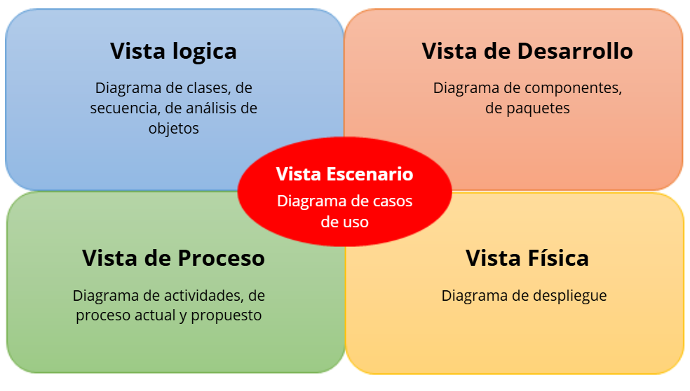

Alcance
El documento incluirá los diagramas y vistas arquitectónicas necesarios para la lógica, los procesos, el desarrollo y la física que servirán para guiar el diseño y la construcción del sistema MegaSOAT. Se describirán los elementos esenciales que conforman cada vista, garantizando una representación clara y coherente de la arquitectura propuesta.
Este documento cubre el sistema web implementado, incluyendo:
- Autenticación con captcha y JWT.
- Inicio y cierre de sesión.
- Administración de usuarios y roles.
- Registro, listado, detección de duplicados y conciliación de vouchers.
- Gestión de puntos de venta.
- Dashboard de indicadores y ranking.
- Portal de consulta de pólizas.
- Búsqueda general de pólizas, puntos de venta y usuarios según permisos.
- Monitoreo de actividad y eventos de usuario.
Quedan fuera del alcance actual las funcionalidades no implementadas en el código fuente. La solución es una aplicación web , no un sistema de escritorio.

Definición, siglas y abreviaturas
- SAD: Documento de Arquitectura de Software.
- SRS: Especificación de Requerimientos de Software.
- JWT: JSON Web Token.
- RBAC: Role Based Access Control.
- REST: Representational State Transfer.
- JPA: Java Persistence API.
- DTO: Data Transfer Object.
- MVC: Model View Controller.
- SPA: Single Page Application.
- PV: Punto de venta.
- HTTPS: Protocolo seguro de comunicación web utilizado para proteger la transmisión de datos.
- API REST: Interfaz de programación de aplicaciones basada en el protocolo HTTP, utilizada para la comunicación entre el frontend y el backend web.

Referencias
Documentos internos:
- Especificación de Requerimientos de Software del Proyecto MegaSOAT.
- Informe de Factibilidad del Proyecto MegaSOAT.
- Código fuente del backend
- Código fuente del frontend

Referencias externas:
- Documentación oficial de Spring Boot.
- Documentación oficial de Spring Security.
- Documentación oficial de JPA y JWT.
- Pressman, R. S., & Maxim, B. R. (2020). Ingeniería de software: Un enfoque práctico (9.ª ed.). McGraw-Hill.
- Sommerville, I. (2016). Software Engineering (10th ed.). Pearson.

  - Visión General
Este documento está organizado de manera que el lector, conforme avance en su lectura, pueda comprender progresivamente la arquitectura del sistema Neplatic.
- Sección 1. Introducción: Describe el propósito, alcance, definiciones, referencias y visión general del sistema.
- Sección 2. Representación Arquitectónica: Explica la arquitectura EDA seleccionada y su forma de representación en el modelo 4+1.
- Sección 3. Objetivos y Limitaciones Arquitectónicas: Expone cómo los requerimientos funcionales y no funcionales influyen en la arquitectura seleccionada.
- Sección 4. Análisis de Requerimientos: Presenta los requerimientos funcionales y no funcionales priorizados que guían el diseño.
- Sección 5. Vista de Casos de Uso: Contiene los principales casos de uso que representan la interacción entre los actores y el sistema.
- Sección 6. Vista Lógica: Describe la estructura interna, clases y componentes principales de la arquitectura.
- Sección 7. Vista de Procesos: Detalla los flujos de trabajo del sistema, desde el ETL hasta el registro de visitas en campo.
- Sección 8. Vista de Despliegue: Expone la distribución física de los componentes y su comunicación.
- Sección 9. Vista de Implementación: Describe los componentes de software y su organización modular.
- Sección 10. Vista de Datos: Explica la estructura de almacenamiento y el modelo entidad-relación.
- Sección 11. Calidad: Detalla los atributos de calidad considerados: seguridad, usabilidad, adaptabilidad, disponibilidad y escalabilidad.

Representación Arquitectónica

Vista Escenarios
Diagrama de Casos de Uso
Diagrama de casos de uso general - Comercial:
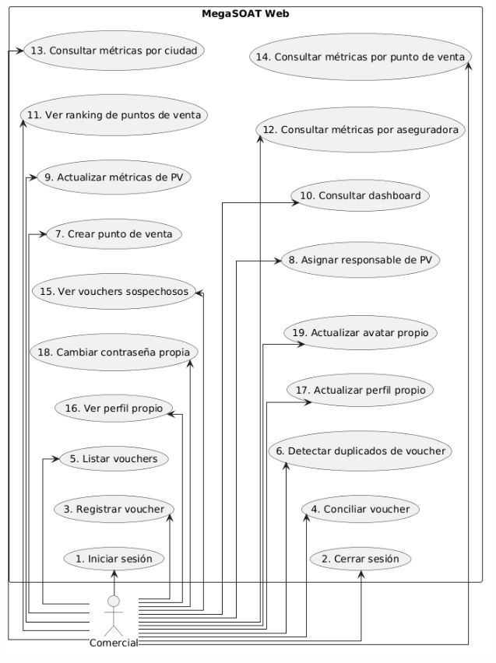
Diagrama de casos de uso general - Admin:
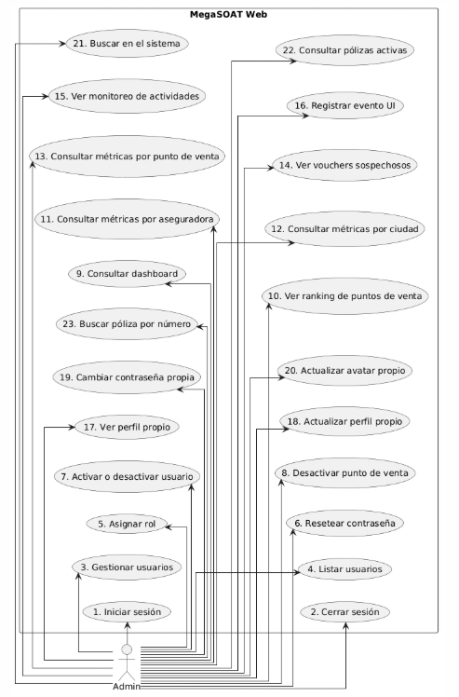

Diagrama de casos de uso general - Superadmin:
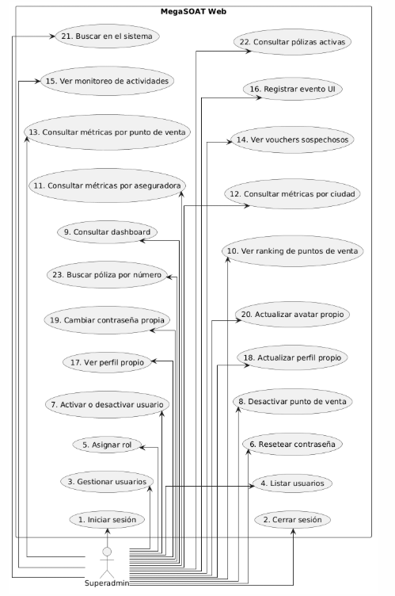

Vista Lógica
Diagrama de subsistemas (paquetes)
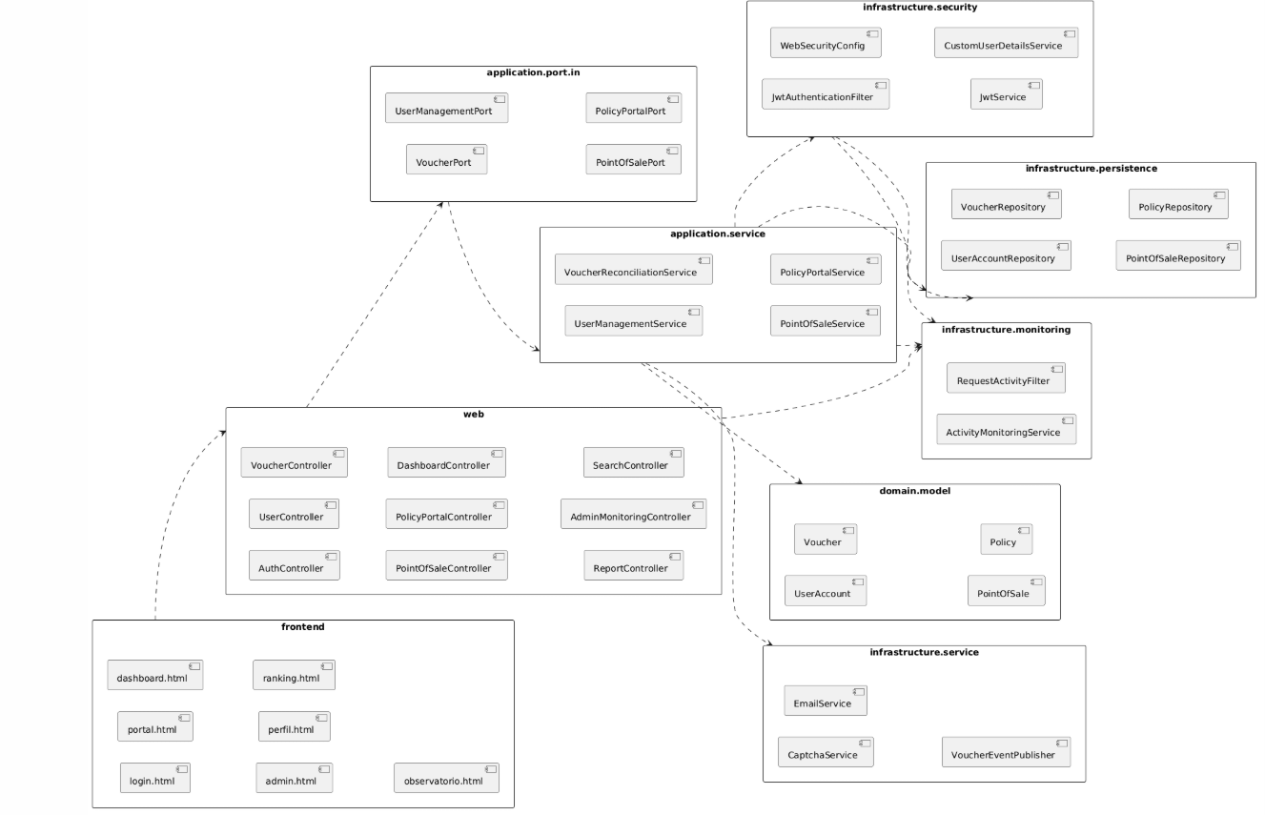
Diagrama de paquetes
La vista lógica está compuesta por entidades de dominio, puertos de aplicación, servicios y repositorios. El modelo de información gira alrededor de cuatro entidades principales:
- UserAccount: usuario autenticado del sistema, con rol, estado, avatar y token de sesión.
- Voucher: comprobante de pago que puede ser duplicado, conciliado o sospechoso de fraude.
- PointOfSale: punto de venta con datos de contacto, ciudad, responsable y métricas operativas.
- Policy: póliza emitida o consultada desde el portal, asociada a un punto de venta.
La capa de aplicación implementa casos de uso mediante servicios como UserManagementService, VoucherReconciliationService, PointOfSaleService y PolicyPortalService. La capa de infraestructura contiene seguridad, persistencia, monitoreo, WebSocket y correo.
Diagramas de secuencias (Flujo 1: Autenticación)
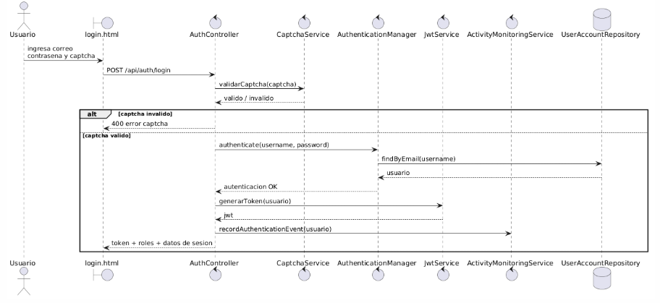
Diagramas de secuencias (Flujo 2: Registro y conciliación de voucher)
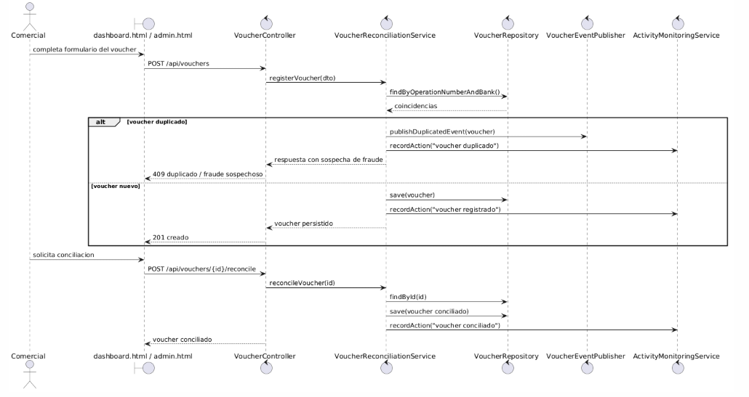
Diagrama

Diagrama de Clases
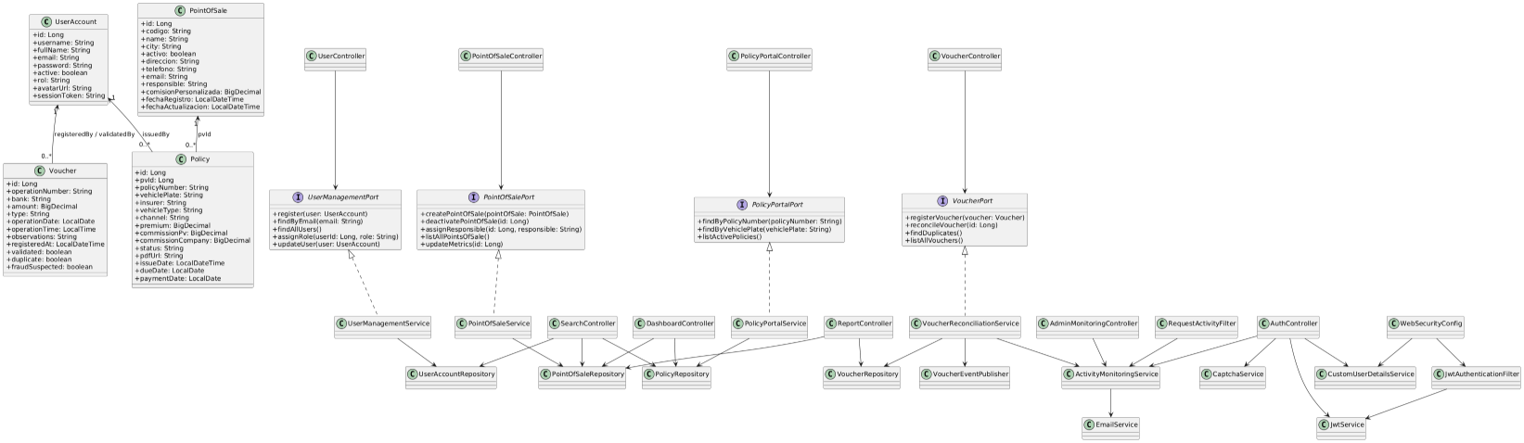

C. Vista del Proceso
Diagrama de Actividades (Autenticación)
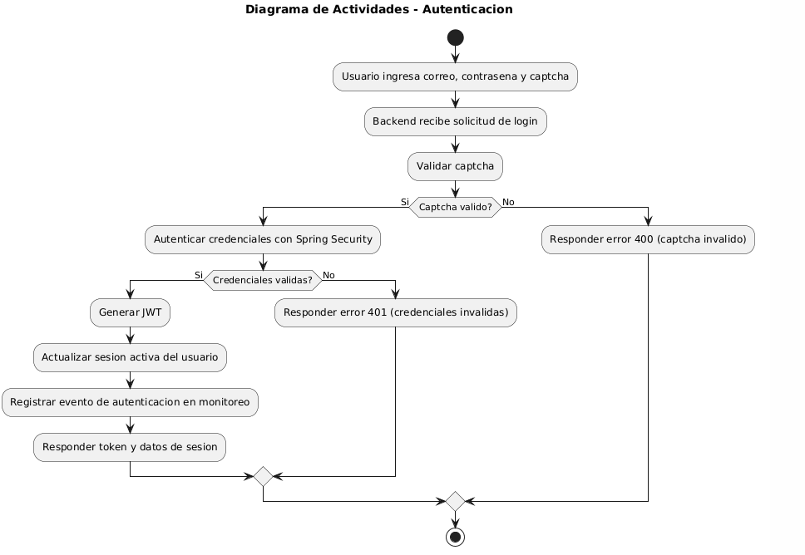

Diagrama de Actividades (Registro y Conciliación de Voucher)
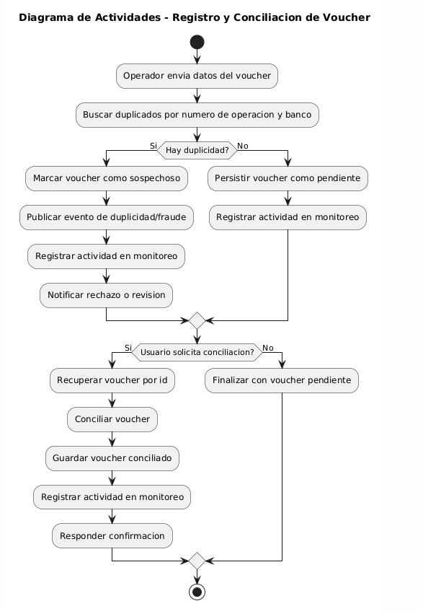

Vista del desarrollo

Diagrama de Capas (Sistema Web)

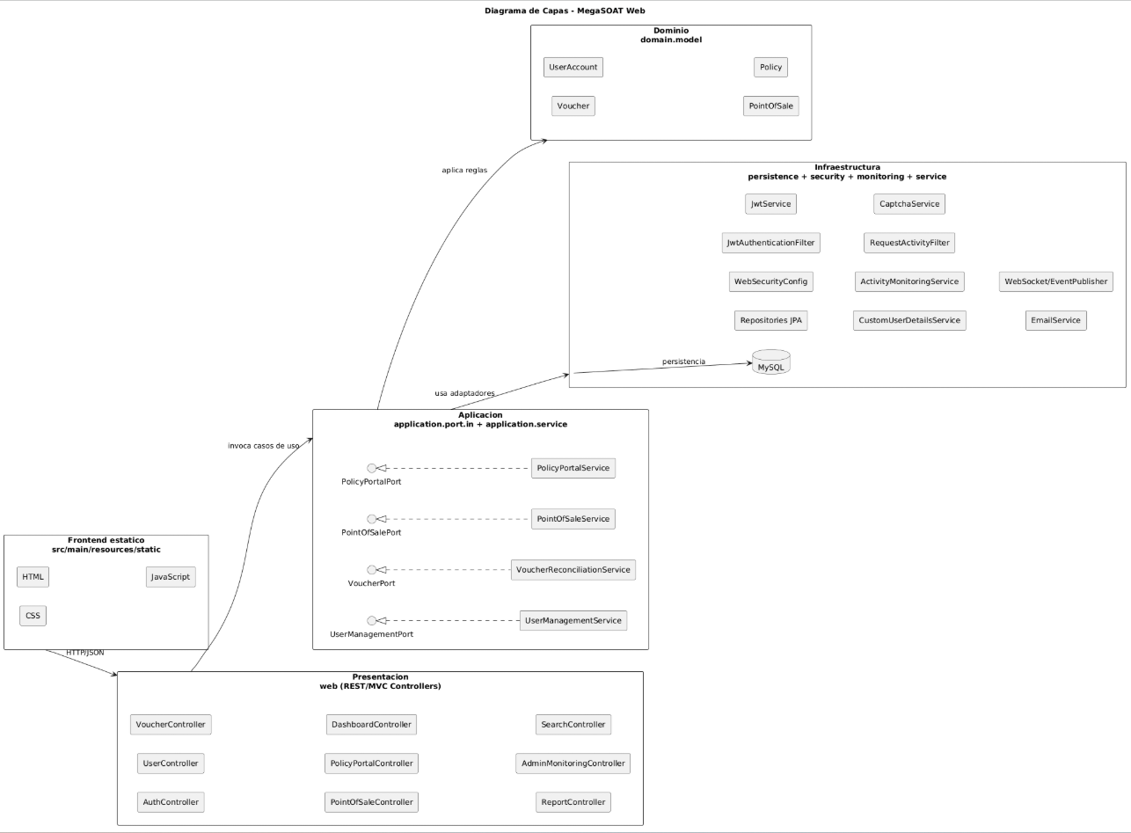
Diagrama

La organización del código fuente sigue una arquitectura en capas con separación entre presentación, aplicación, dominio e infraestructura:

Presentación: controladores REST y controladores web en web.

Aplicación: servicios de casos de uso en application.service y puertos en application.port.in.

Dominio: entidades y objetos de negocio en domain.model.

Infraestructura: repositorios, seguridad, monitoreo, captcha, correo y websocket.

Frontend estático: archivos HTML, CSS y JS servidos desde src/main/resources/static.

Vista Física
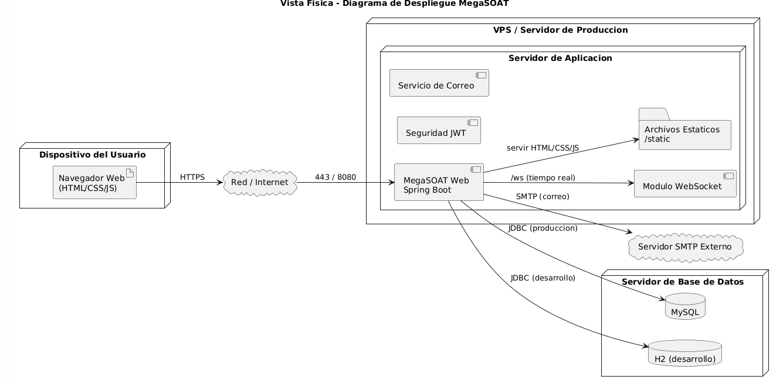
Diagrama

Objetivos y limitaciones arquitectónicas

Disponibilidad
Objetivo:
Garantizar que el sistema esté accesible la mayor parte del tiempo, minimizando interrupciones de servicio para los usuarios y el personal operativo.
Limitaciones:
- El sistema requiere disponibilidad continua del servidor de aplicación y la base de datos MySQL; una falla en cualquiera de estos componentes puede interrumpir el servicio.
- El monitoreo en memoria mantiene un buffer reciente, no un histórico persistente completo.
- Los servicios de correo dependen de una configuración externa válida.
- Si la base de datos cae, la mayoría de funcionalidades operativas quedan indisponibles.
- El uso de JWT reduce la dependencia de sesiones server-side y facilita el escalado horizontal.

Seguridad
Objetivo:
Proteger los datos de usuarios, vouchers, pólizas y puntos de venta, garantizando confidencialidad, integridad y disponibilidad de la información.
Limitaciones:
- La seguridad depende de la autenticación con JWT, contraseñas almacenadas con encoder, control de acceso por roles mediante @PreAuthorize, captcha en el login, y cierre de sesión por invalidación de token de sesión.
- Los permisos dependen de la correcta configuración de roles en la base de datos.
- El secreto JWT y las credenciales de base de datos deben manejarse fuera del código fuente en una versión de producción.
- La aplicación no implementa cifrado de extremo a extremo ni MFA.
- Se realiza registro de actividades y eventos de autenticación para trazabilidad.

  - Adaptabilidad
Objetivo:
Facilitar que el sistema pueda evolucionar, integrarse con nuevos módulos y ajustarse a futuras necesidades operativas.
Limitaciones:
- La arquitectura por capas y el uso de puertos facilitan la incorporación de nuevas funcionalidades sin afectar el frontend completo.
- Cambios en reglas de negocio, nuevos reportes y nuevos endpoints pueden incorporarse sin reestructurar la aplicación.
- Nuevas integraciones externas requerirán configuración adicional en la capa de infraestructura.

  - Rendimiento
Objetivo:
Garantizar tiempos de respuesta aceptables para los usuarios en condiciones normales de operación.
Limitaciones y metas:
- Los mapas geográficos deben cargar en menos de 5 segundos bajo condiciones normales (RNF-03).
- El dashboard gerencial debe cargar en menos de 10 segundos (RNF-03).
- Las consultas geoespaciales deben optimizarse mediante índices espaciales (GIST) en PostGIS y vistas materializadas que se refrescan en cada ciclo ETL.
- El proceso ETL no debe afectar el rendimiento de la base de datos Oracle de producción; debe ejecutarse en horarios de baja carga.
- El broker de mensajes (Redis/RabbitMQ) debe estar dimensionado para manejar el volumen de eventos esperado sin cuellos de botella.

Análisis de Requerimientos

4.1. Priorización de requerimientos
Se procede a desplegar los requerimientos funcionales y no funcionales desde una perspectiva de priorización, mediante una tabla resumen que permite visualizar los requerimientos del sistema de la siguiente forma:

ID | Descripción | Prioridad | Orden
RF-01 | Autenticación con login y logout | Alta | 1
RF-02 | Validación de captcha en login | Alta | 2
RF-03 | Generación de JWT y sesión activa | Alta | 3
RF-04 | Gestión de usuarios y roles | Alta | 4
RF-05 | Registro y conciliación de vouchers | Alta | 5
RF-06 | Gestión de puntos de venta | Alta | 7
RF-07 | Monitoreo de actividades recientes | Alta | 8
RF-08 | Dashboard con indicadores y ranking | Media | 9
RF-09 | Portal público de consulta de pólizas | Media | 10
RF-10 | Búsqueda general de pólizas, PV y usuarios | Media | 11
RF-11 | Notificaciones y eventos en tiempo real | Media | 12
RNF-01 | Seguridad por JWT y roles | Crítico | -
RNF-02 | Contraseñas cifradas | Crítico | -
RNF-05 | Despliegue web sin instalación de cliente | Crítico | -
RNF-03 | Respuesta rápida en operaciones de consulta | Alto | -
RNF-04 | Arquitectura mantenible por capas | Alto | -
RNF-06 | Registro de monitoreo y trazabilidad | Alto | -
RNF-07 | Compatibilidad con navegadores modernos | Alto | -
RNF-08 | Escalabilidad vertical u horizontal en servidor | Alto | -

Requerimientos funcionales

ID | Descripción | Prioridad
RF-01 | Login con email, password y captcha | Alta
RF-02 | Listar usuarios (ADMIN/SUPERADMIN) | Alta
RF-03 | Asignar rol a usuario (ADMIN/SUPERADMIN) | Alta
RF-04 | Resetear contraseña (ADMIN/SUPERADMIN) | Alta
RF-05 | Activar/desactivar usuario (ADMIN/SUPERADMIN) | Alta
RF-06 | Consultar perfil propio | Media
RF-07 | Actualizar perfil/contraseña/avatar | Media
RF-08 | Registrar voucher | Alta
RF-09 | Conciliar voucher | Alta
RF-10 | Listar vouchers | Media
RF-11 | Listar puntos de venta | Media
RF-12 | Crear punto de venta | Media
RF-13 | Desactivar punto de venta (ADMIN/SUPERADMIN) | Alta
RF-14 | Asignar responsable de punto de venta | Media
RF-15 | Actualizar métricas de punto de venta | Media
RF-16 | Ranking de puntos de venta | Media
RF-17 | Métricas por aseguradora/ciudad | Media
RF-18 | Métricas por punto de venta | Media
RF-19 | Ver actividades recientes (SUPERADMIN) | Alta
RF-20 | Registrar evento UI | Media
RF-21 | Listar pólizas activas | Media
RF-22 | Consultar póliza por número | Media
RF-23 | Búsqueda por placa (retirada) | Baja

Requerimientos no funcionales

Código | Requerimiento No Funcional | Descripción | Prioridad
RNF-01 | Seguridad | Autenticación JWT, cifrado de contraseñas, control de acceso por roles y captcha en login. | Crítico
RNF-02 | Contraseñas cifradas | Las contraseñas se almacenan cifradas mediante encoder. | Crítico
RNF-03 | Rendimiento | Respuesta rápida en operaciones de consulta bajo condiciones normales. | Alto
RNF-04 | Mantenibilidad | Arquitectura mantenible por capas con separación de responsabilidades. | Alto
RNF-05 | Accesibilidad web | Despliegue web sin instalación de cliente; accesible desde navegador. | Crítico
RNF-06 | Trazabilidad | Registro de monitoreo y trazabilidad de eventos de usuario. | Alto
RNF-07 | Compatibilidad | Compatibilidad con navegadores modernos (Chrome, Firefox, Edge). | Alto
RNF-08 | Escalabilidad | Escalabilidad vertical u horizontal en servidor mediante uso de JWT sin estado de sesión. | Alto

Vistas de Caso de Uso

Diagrama de Caso de Uso

General
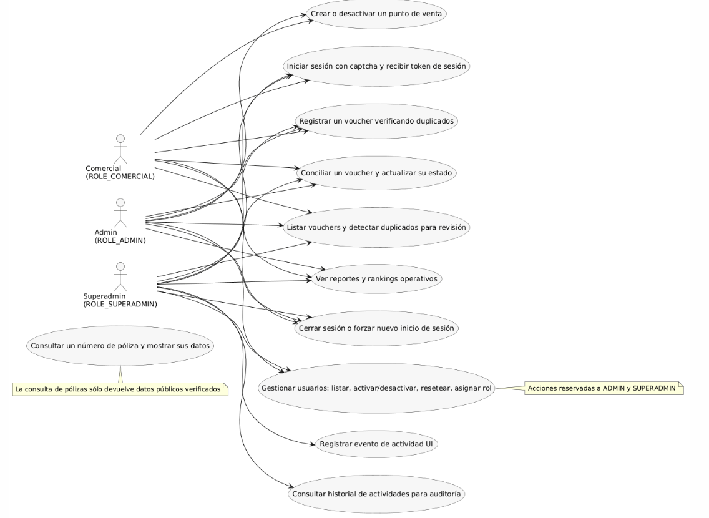

Casos de Usos - Iniciar Sesión
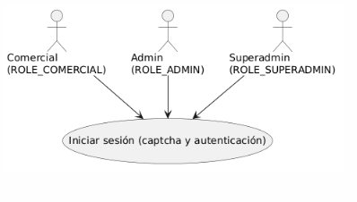

Casos de Usos - Cerrar Sesión

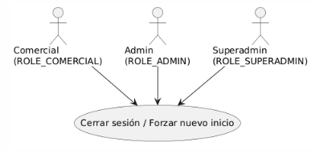

Casos de Usos - Cambiar de tema de color
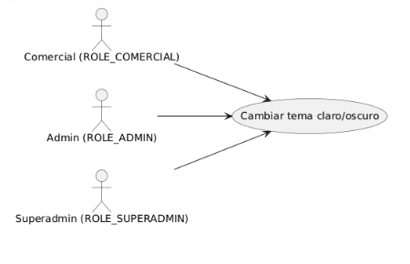

Casos de Usos - Registrar Usuario
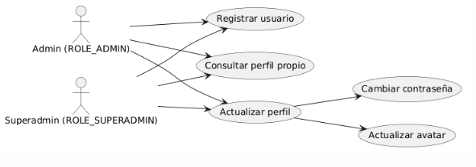

Casos de Usos - Registrar Voucher
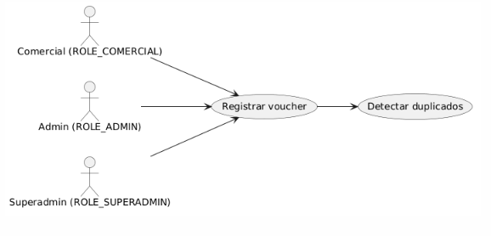

Casos de Usos - Administrar Mapa
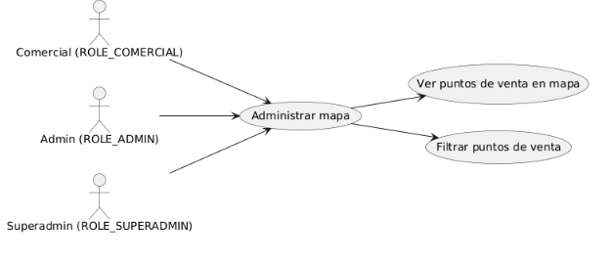

Casos de Usos - Conciliar Voucher
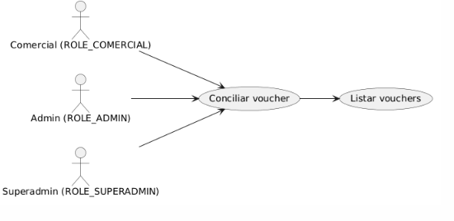

Casos de Usos - Consultar Ranking
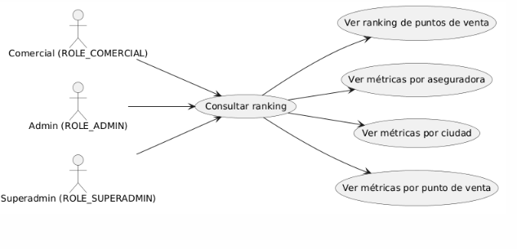

Casos de Usos - Registrar Punto de Venta
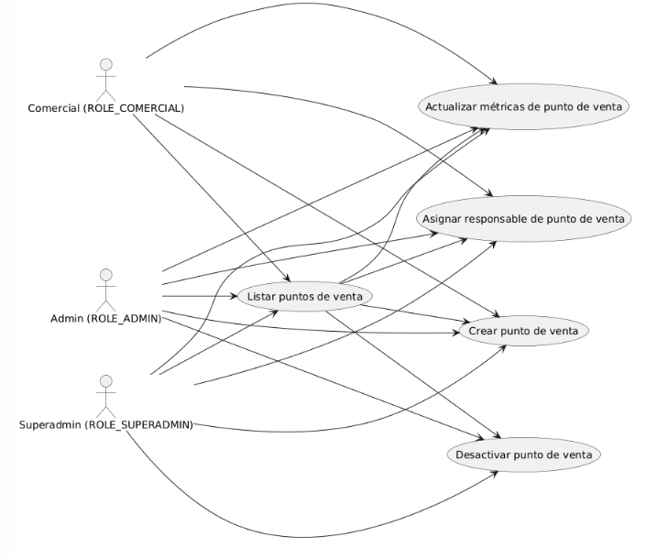

Casos de Usos - Gestionar Usuarios
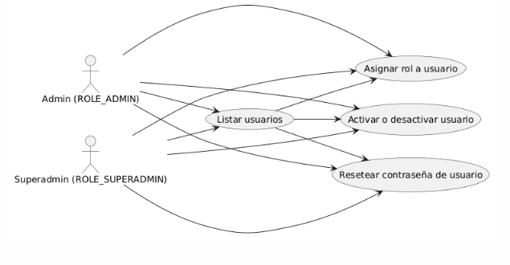

Casos de Usos - Monitorear Actividades
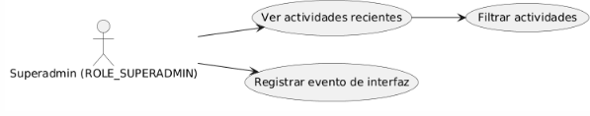

Casos de Usos - Consultar pólizas
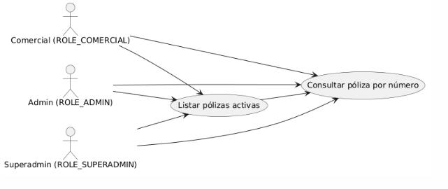

Casos de Usos - Consultar panel de control
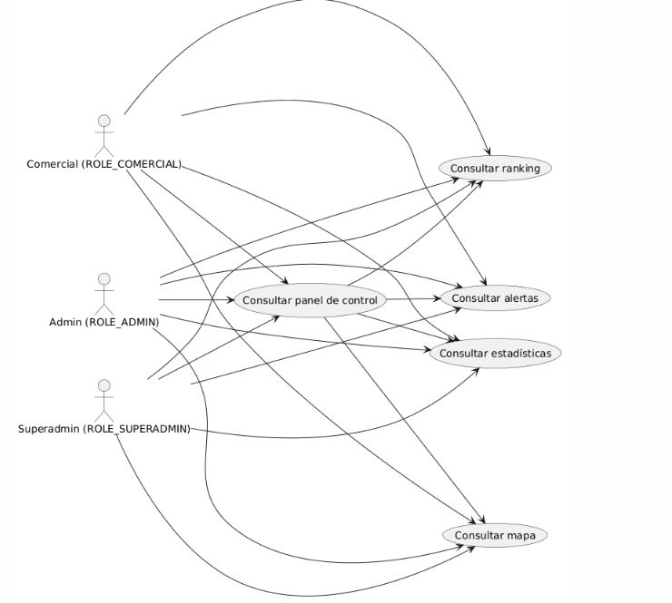

Casos de Usos - Consultar Reportes
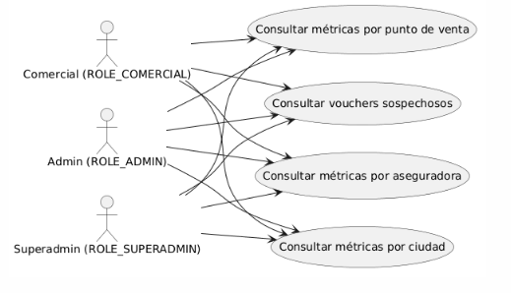

Casos de Usos - Consultar alertas
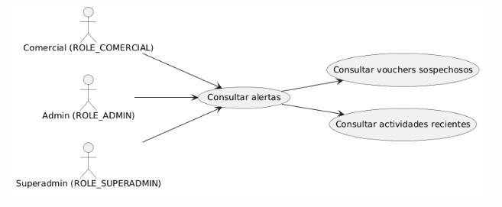

Vista Lógica

Diagrama Contextual

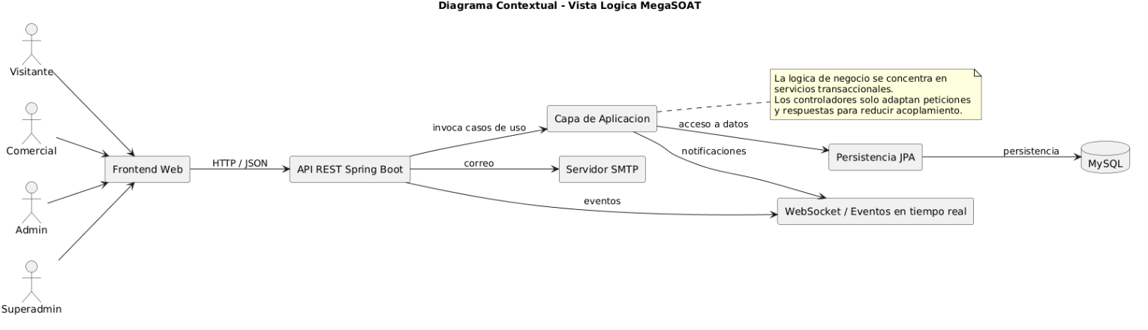
Diagrama

Vista de Procesos

Diagrama de Proceso Actual
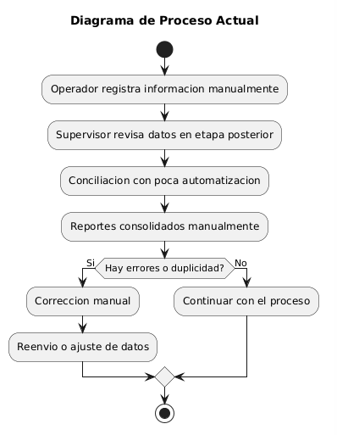

Diagrama de Proceso Propuesto
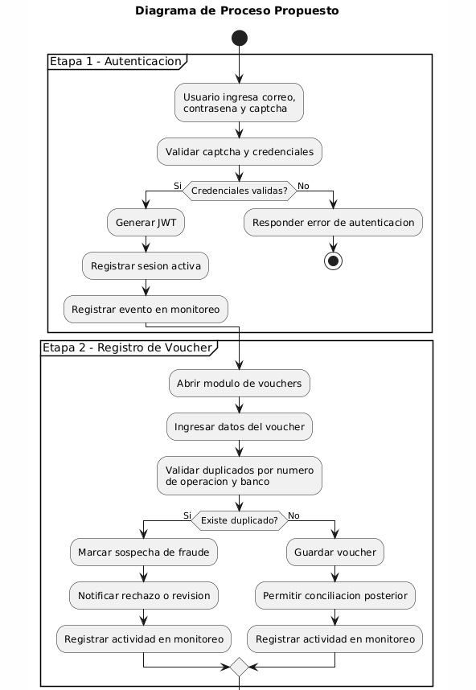

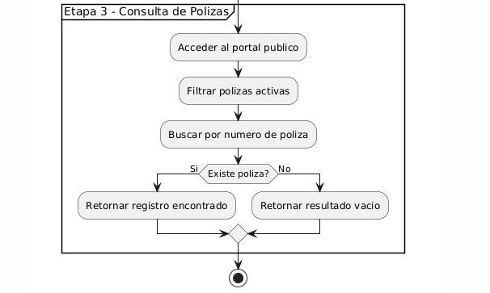

Vista de Despliegue

Diagrama de Contenedor

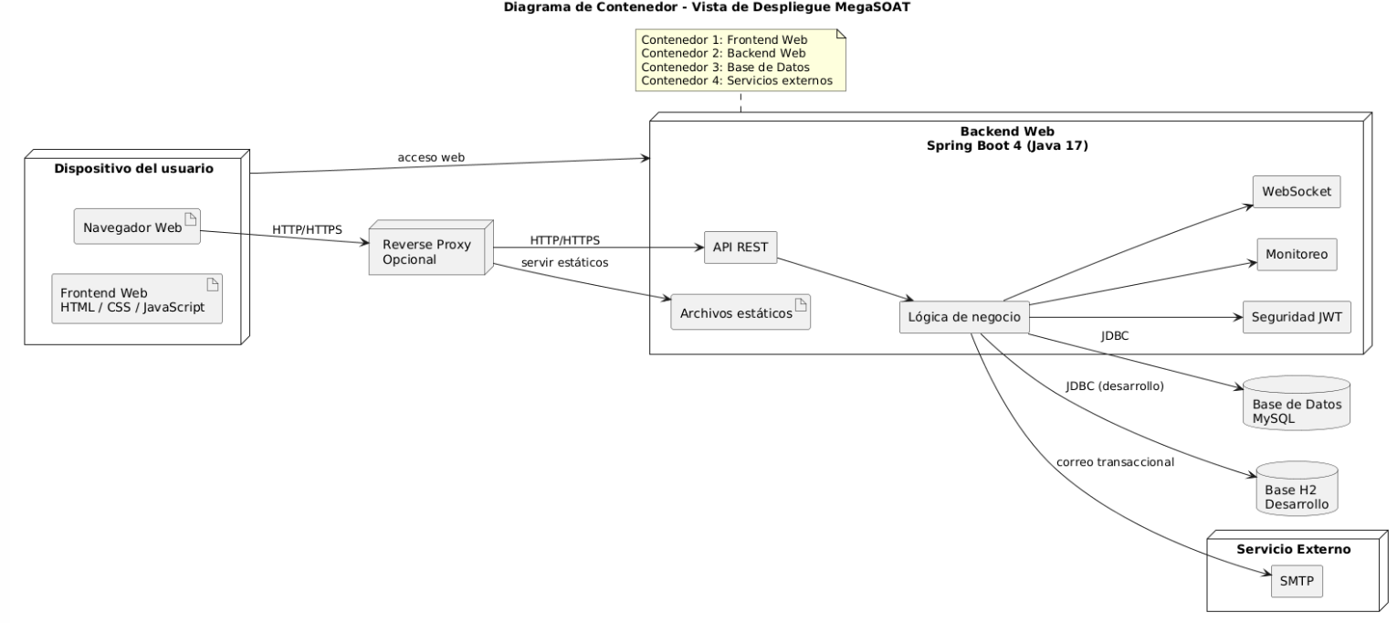
Diagrama

Vista de Implementación

Diagrama de Componentes - Backend Web

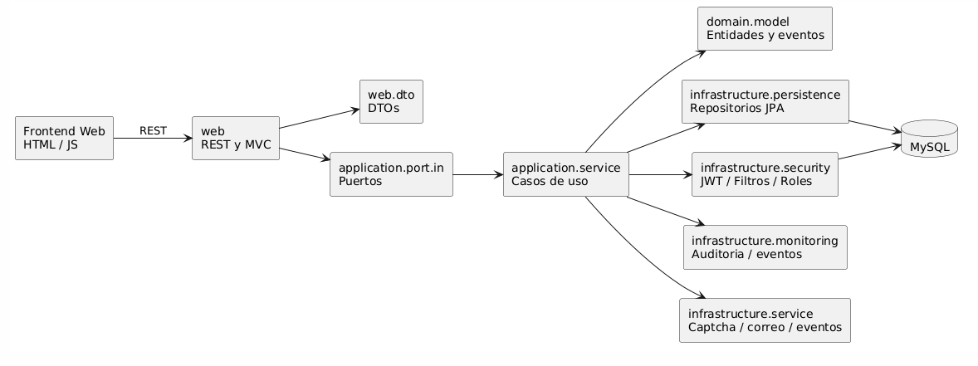
La implementación backend sigue una división clara por responsabilidades:
- web – Controladores REST y MVC.
- web.dto – Objetos de entrada y salida para transporte de datos.
- application.port.in – Puertos de entrada de los casos de uso.
- application.service – Implementaciones transaccionales de la lógica de negocio.
- domain.model – Entidades JPA y eventos de dominio.
- infrastructure.persistence – Repositorios JPA.
- infrastructure.security – JWT, filtros, configuración de seguridad y servicios de usuario.
- infrastructure.monitoring – Seguimiento de actividades y eventos.
- infrastructure.service – Captcha, correo y publicación de eventos.

Diagrama de Componentes - Frontend Web
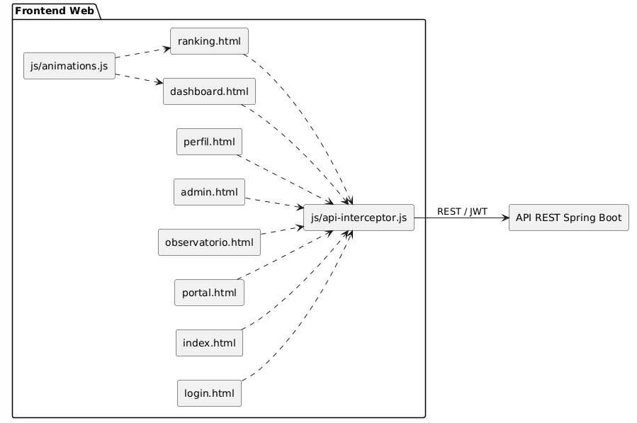
La capa de presentación contiene páginas estáticas que cubren los principales módulos del sistema: login, index y portal público, dashboard, ranking, observatorio, admin y perfil.
El frontend se comunica con la API mediante llamadas REST y gestiona el token JWT en el navegador. En el caso del portal público y el dashboard, el sistema consume endpoints de lectura para construir tablas, gráficos y resúmenes de estado.

Vista de Datos

Diagrama Entidad Relación
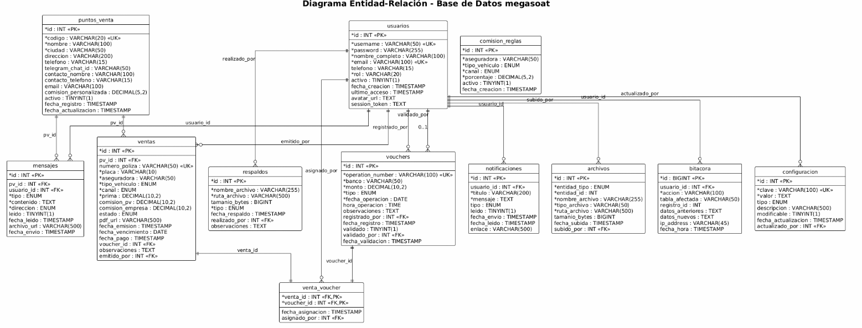

DIagrama ER

El modelo de datos se apoya en las entidades persistentes del dominio:
- Un punto de venta emite muchas pólizas.
- Un usuario puede registrar y validar muchos vouchers.
- Una póliza pertenece a un punto de venta.
- Un voucher puede ser marcado como duplicado o fraudulento.
- Un punto de venta tiene métricas de rendimiento y mora.
Observaciones de datos:
- La tabla de usuarios concentra autenticación, rol y estado.
- Los vouchers contienen control de duplicidad y trazabilidad de validación.
- Las pólizas guardan número, placa, aseguradora, canal y fechas.
- Los puntos de venta guardan información operativa y métricas para ranking.

Calidad

Escenario de Seguridad
- El sistema implementa autenticación obligatoria con correo, contraseña y captcha (RF-01, RF-02); las contraseñas se almacenan cifradas con encoder (RNF-02).
- Toda la comunicación entre cliente y servidor se realiza mediante HTTPS (RNF-01).
- El control de roles restringe las funciones disponibles mediante @PreAuthorize: el Superadmin accede a todas las funciones; el Comercial solo puede registrar y conciliar vouchers, gestionar puntos de venta y consultar tableros.
- Los reportes y consultas respetan los permisos del usuario según su rol.
- La desactivación de usuarios no elimina el historial de acciones, garantizando trazabilidad completa.
- Se registran eventos de autenticación y actividades del sistema para auditoría.

Escenario de Usabilidad
- La interfaz del sistema web es accesible desde navegadores modernos en computadoras de escritorio y dispositivos móviles.
- El dashboard presenta indicadores de forma visual y clara, sin requerir conocimientos técnicos avanzados.
- El módulo de vouchers permite que un usuario comercial complete el registro en pocos pasos con validación inmediata de duplicados.
- Los formularios de gestión de usuarios y puntos de venta son simples y con tablas claras para el administrador.

Escenario de Adaptabilidad
- La arquitectura por capas y el uso de puertos permiten agregar nuevos endpoints y reglas de negocio sin afectar el frontend completo.
- Nuevos reportes o métricas pueden incorporarse como nuevos servicios en la capa de aplicación sin reestructurar la aplicación existente.
- El uso de interfaces (puertos) facilita reemplazar implementaciones de infraestructura sin modificar la lógica de dominio.
- Nuevas integraciones externas (por ejemplo, nuevas pasarelas de pago o aseguradoras) se incorporan como servicios en infrastructure.service.

Escenario de Disponibilidad
- El sistema seguirá operando mientras la base de datos y el servidor principal estén activos.
- Las consultas del portal y dashboard deben degradarse de forma controlada si algún servicio auxiliar falla.
- El uso de JWT evita mantener estado de sesión en memoria, facilitando el reinicio del servidor sin pérdida de sesiones activas.
- Se recomienda implementar monitoreo activo del servidor de aplicación, la base de datos MySQL y los servicios de correo con alertas automáticas.

Escenario de Escalabilidad
- La aplicación puede escalar de manera vertical o por réplicas, ya que el uso de JWT evita mantener estado de sesión en memoria.
- El monitoreo de actividad está acotado a un buffer reciente y puede ampliarse si se requiere persistencia histórica completa.
- El sistema puede colocarse detrás de un reverse proxy o balanceador de carga para manejar mayor volumen de peticiones.
- La arquitectura modular facilita la incorporación futura de una versión móvil nativa o de módulos adicionales como integración con sistemas externos de pólizas.

